ОПАСНЫЕ РАСТЕНИЯ
Особое место среди опасных и ядовитых растений занимают «борщевики». Их токсическое действие проявляется в основном при контакте с кожей человека. Выделяемое ими эфирное масло, особенно в пасмурную погоду, сильно обжигает кожу и образует многочисленные водянистые пузыри. Особенность поражения состоит в том, что человек не ощущает действии растения в момент соприкосновения, а действие (ожог) проявляется через 1-1,5 часа после контакта. При этом борщевики считаются съедобными растениями и используются для приготовления пищи.
Токсичное воздействие на органы желудочно-кишечного тракта оказывают белена черная, белладонна, болиголов, волчье лыко, вороний глаз, и сладко-горький, паслен черный цикута (вех ядовитый), чемерица.
ЗАПОМНИ!!! при отравлении растениями помощь необходимо оказывать немедленно и параллельно вызвать «скорую помощь».
НЕЛЬЗЯ!!! оставлять пострадавшего одного.
Профилактика отравлений ядовитыми растениями – не использовать в пищу незнакомые растения и проводить занятия с детьми по изучению ядовитых и опасных растений.
Цикута (вех ядовитый). Многолетник высотой 70-130см с клубнеобразным корневищем, полым, многокамерным, с поперечными перегородками внутри. Листья крупные, перистые. Цветки мелкие, белые, в сложных зонтиках. Все растение, особенно корневище, имеет запах сельдерея. Ядовитые вещества содержатся во всех частях растения и вызывают сильнейшее отравление, а в 50% случаев – отравления смертельны.
Симптомы отравления (проявляются через 15-20 минут после попадания в ЖКТ) – сильная головная боль, жгучая боль в области живота, тошнота, рвота, появляется чувство холода во всем теле, нарушается чувство равновесия, снижается чувствительность кожи. Позднее появляются судороги, потеря сознания и пена изо рта. Смерть может наступить от остановки дыхания.
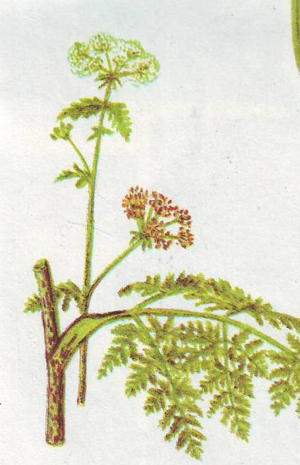
Первая помощь: вызов «скорой помощи», немедленное промывание желудка 0,1% марганцовки, очистительные клизмы, черный кофе и горчичники на плечи.
Болиголов пятнистый высокое растение 60-180 см, при растирании листьев ощущается неприятный мышиный запах. В нижней части растения имеются буровато-красные пятна, листья крупные, перистые. Цветы мелкие, белые, в рыхлых сложных зонтиках. Ядовито все растение, особенно плоды.
Симптомы отравления. Отравление наступает при попадании в рот стеблей, из которых пытаются дети сделать свистульки, а также при поедании семян, которые похожи на укропные. Появляются тошнота, рвота, слюнотечение, головокружение, нарушение глотания, речи, побледнение кожи. Затем начинаются судороги и угнетение центральной нервной системы. Может наступить паралич ног, потеря кожной чувствительности. Зрачки расширяются, на свет не реагируют. Может произойти остановка дыхания. При контакте с кожей возникает дерматит.
Первая помощь – промывание желудка раствором марганцовки, принятие внутрь водной взвеси активированного угля.
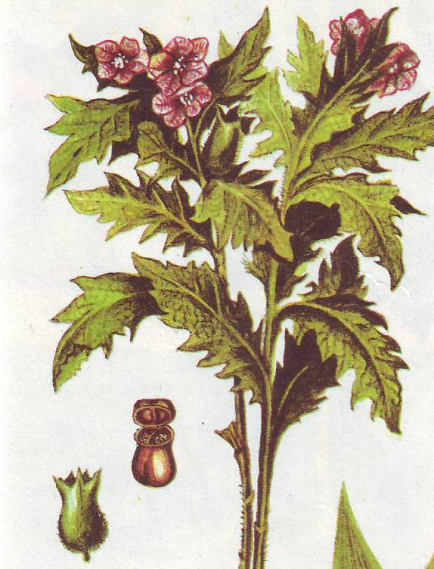
Белена черная. Сорняк, высотой 30-100см с неприятным запахом. Листья сверху темно-зеленые, снизу светлые. Все растение покрыто мягкими волосками. Ядовиты все части растения, но причиной отравления чаще всего являются приятные на вкус семена.
Симптомы отравления. Симптомы отравления развиваются в промежутке времени от 10-15минут, до 15 часов. Появляется сухость во рту, кожная сыпь, жажда, тошнота, рвота. Далее по нарастающей – сердечно сосудистые расстройства, галлюцинации, судороги, характерно двигательное и речевое возбуждение.
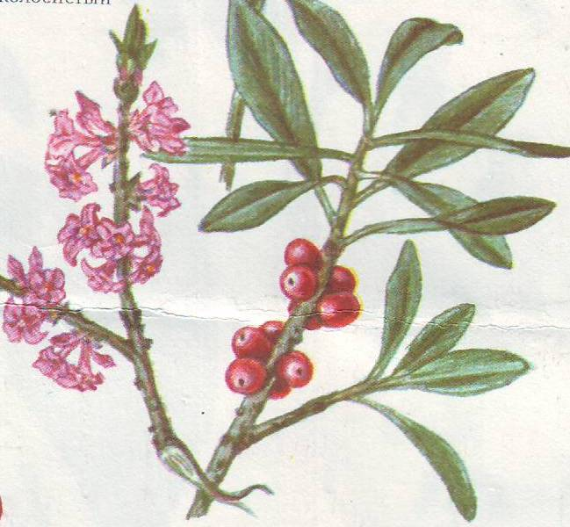
Первая помощь – промывание желудка раствором поваренной соли (1 столовая ложка на 5-6 литров воды), принятие внутрь активированного угля, а затем промывание желудка через 15-20 минут раствором марганцовки.
Волчье лыко невысокий кустарник до 120 см с продолговатыми, сидячими на стебле листьями, розовыми цветками, а потом появляются ярко-красные сочные плоды. Все растение и плоды с остро жгучим соком. Сильно ядовиты кора, листья, цветки, плоды.
Симптомы отравления. Отравление наступает при поедании ягод, часто дети жуют кору этого растения. При контакте с кожей с влажной корой или при попадании на нее сока растений возникают дерматиты. После поедания ягод появляется жжение во рту, боль в подложечной области, тошнота, рвота, слабость, возможны судороги.
Первая помощь – промывание желудка с последующим приемом внутрь водной взвеси активированного угля и обволакивающих смесей – крахмальной слизи, яичного белка, молока. Кожу необходимо обмыть большим количеством воды, затем обработка 2% раствором марганцовки.
ПОМНИТЕ – растения могут быть не только опасными, но и помогающими при чрезвычайных ситуациях: Настой из листьев земляники лесной – хорошее противоцинговое средство. Малина - применяется в виде чая при простудных заболеваниях.
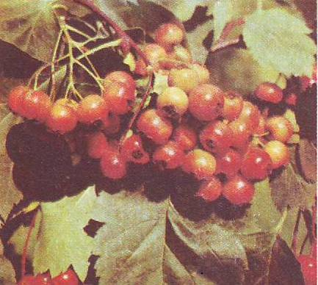
Настой боярышника применяется при бессоннице, повышенном артериальном давлении, при возбудимости нервной системы.
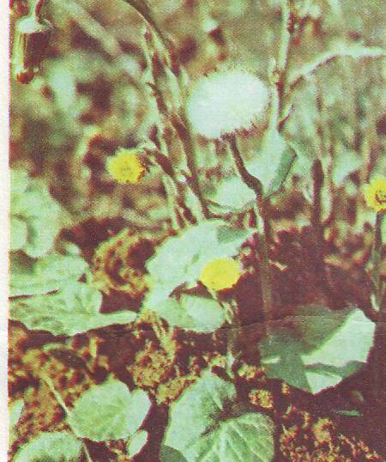
Зверобой способен стимулировать регенерацию тканей, настой применяется при колитах, для уменьшения зубной боли, как полоскание для укрепления десен и уничтожения неприятного запаха изо рта.
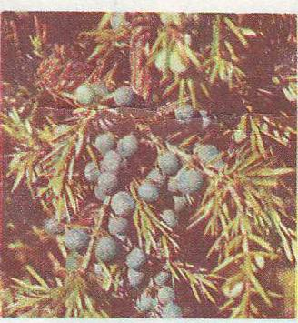
Можжевельник - настой применяется как мочегонное, отхаркивающее и улучшающее пищеварение средство.
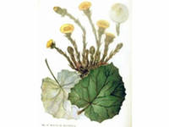
Мать-и-мачеха: летом собирают листья, цветочные корзинки - весной. Отвары применяют для болеутоляющего действия, при кашле. Прикладывание листьев рассасывает и открывает нарывы, ускоряет заживление ран.
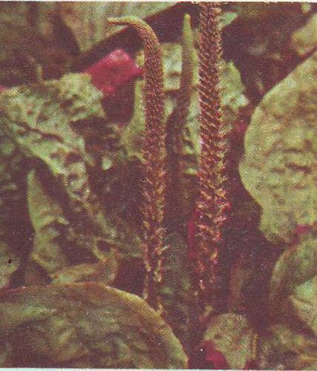
Подорожник – сок применяется при хронических гастритах, язвенной болезни желудка, устраняет боли в области желудка, улучшает аппетит. Сок обладает антимикробным действием, поэтому прикладывание листьев к ссадинам, порезам, ранам, чирьям, способствует заживлению. Листья тщательно моют, надрезают и прикладывают на пораженные места. Можно также применять при лечении небольших ожогов, также наложением листьев и закреплением их повязкой. Ромашка (аптечная) - приятно пахнет яблоками, имеет небольшие цветы с сильно выпуклой серединкой соцветия (внутри оно полое). Настой, отрав применяется для спокойного сна и имеет противовоспалительное действие.

